网上立案流程指引
步骤一：微信搜索小程序“人民法院在线服务黑龙江”。点击进入。



步骤二：进入微信小程序“人民法院在线服务黑龙江”。
一、未认证用户先点击“未认证”按钮，按照界面操作提示完成实名认证，并重新进入“人民法院在线服务黑龙江”小程序；
二、已认证用户直接点“我要立案”。

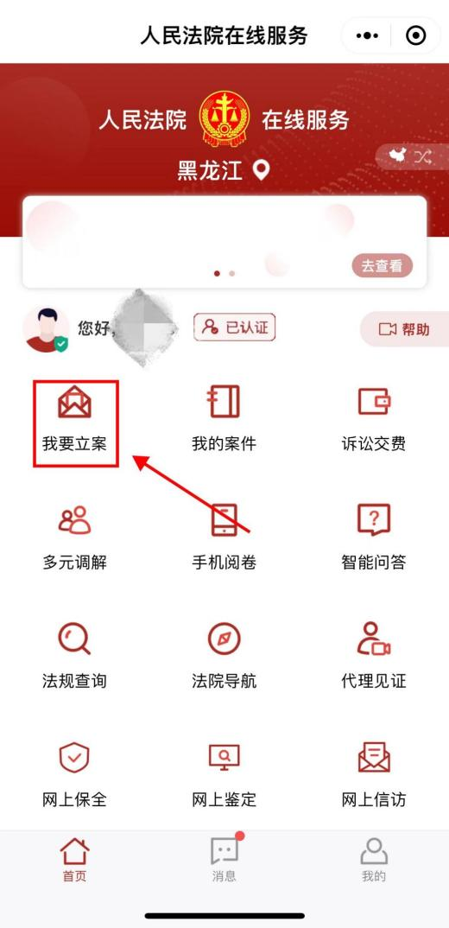
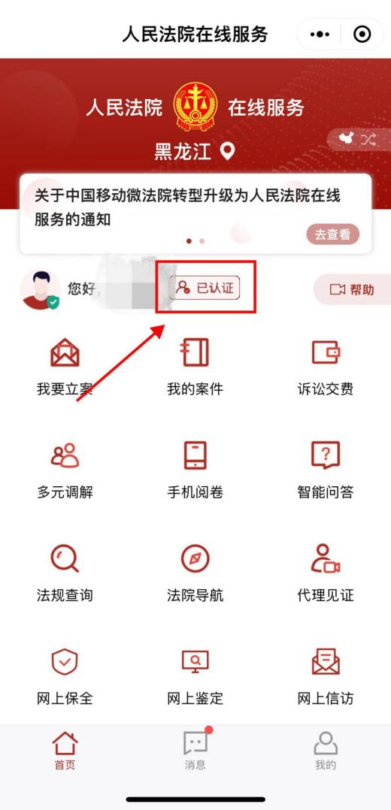

步骤三：弹出对话框，选择“审判立案”或“执行立案”选项。以下以“审判立案”为例示范操作。

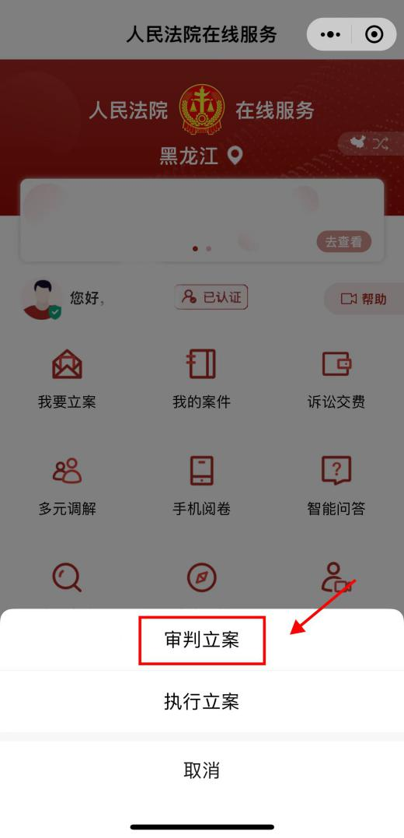

步骤四：弹出是否愿意接受调解对话框选择“不愿意”。注意：如果愿意接受调解，请直接向诉讼服务中心咨询（6679825），不要进行网上立案！

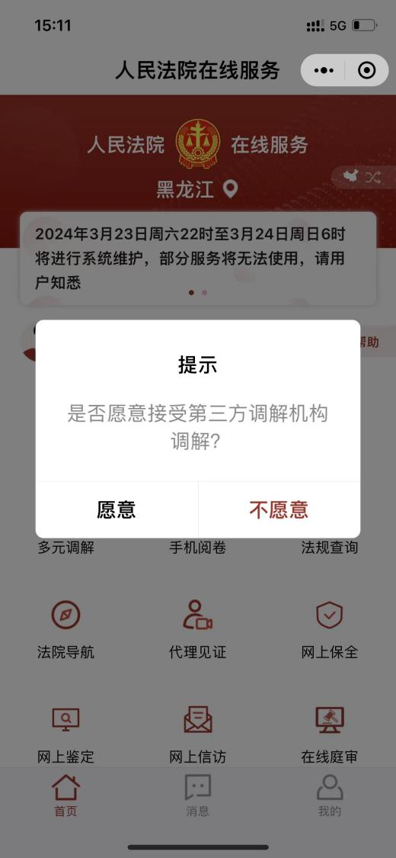

步骤五：立案人是当事人本人的，选择“为本人申请”；立案人是代理人的，选择“为他人申请”。注意：为他人申请立案的，需要在后续页面上传授权委托书等相关代理材料。

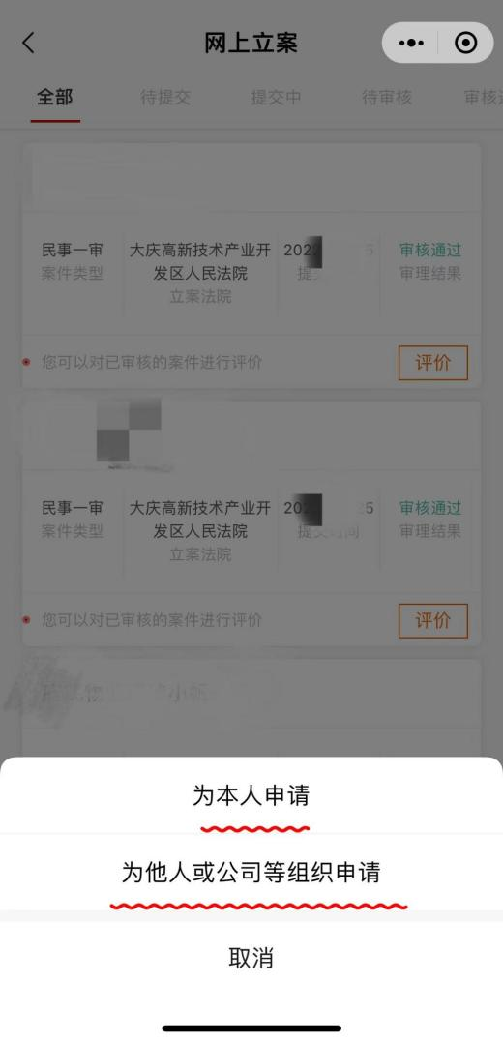

步骤六：选择法院：“大庆市”→“大庆高新技术产业开发区人民法院”，案件类型：民事一审。

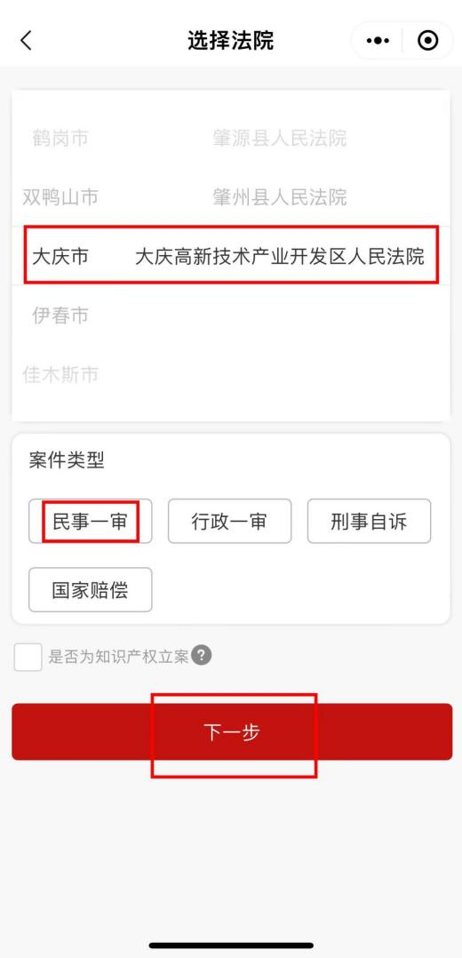

步骤七：仔细阅读立案须知，阅读完请点击最下方“下一步”按钮。

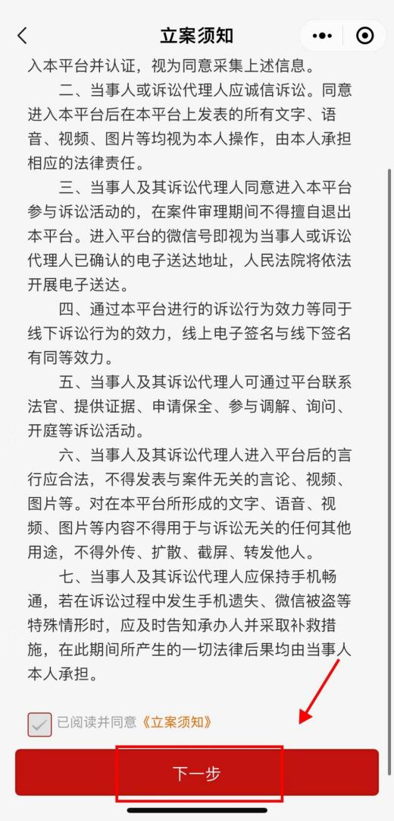

步骤八：在此页面需要上传起诉状，当事人身份证明，证据材料，送达地址确认书。将红色必填项上传完整，点击“下一步”。

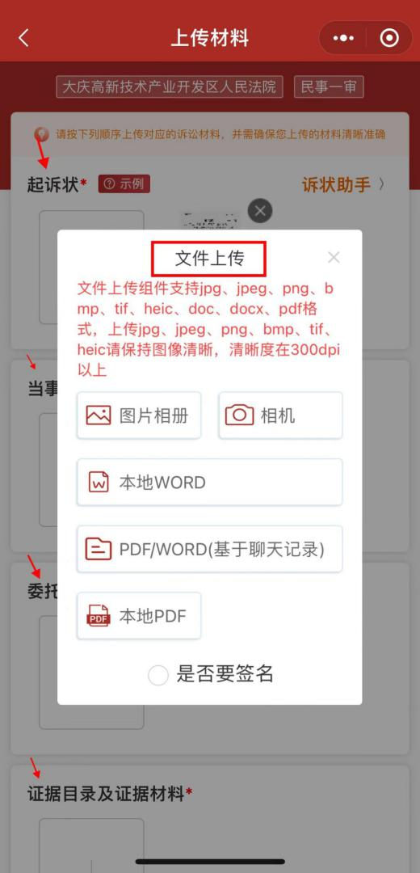

步骤九：添加诉讼参与人，及标的信息，点击“提交”。注意：需填全诉讼参与人信息。

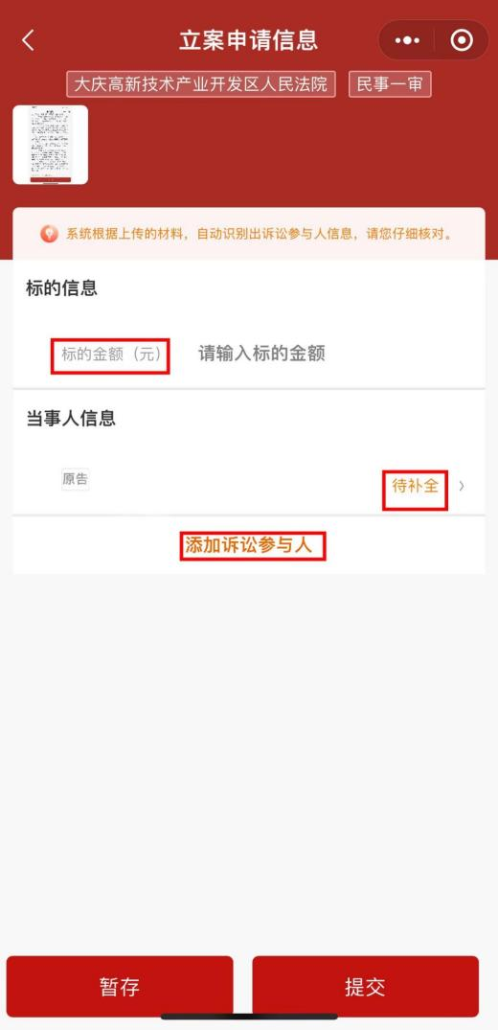
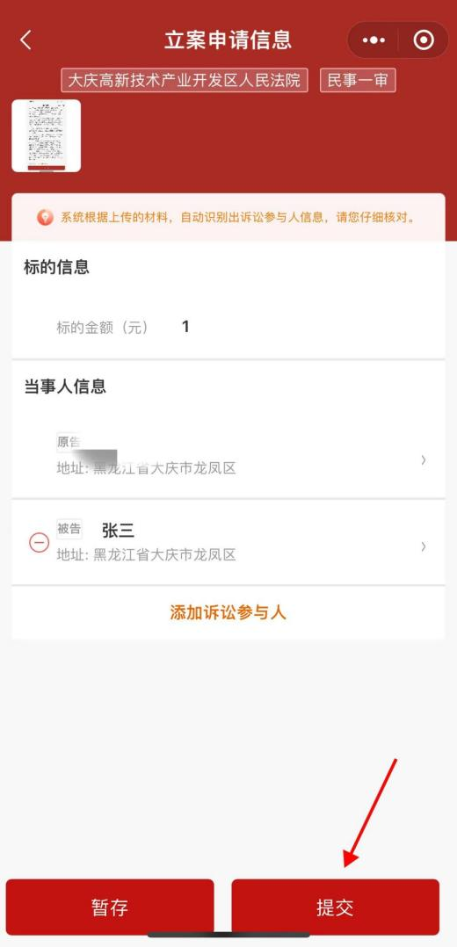

步骤十：提交后显示蓝色“提交中”或“待审核”，即提交成功，等待法院工作人员审核即可。
